REQUERIMENTO Nº 1457/2018

Requer Informações referentes às licenças da CETESB e DAEE para conter as erosões no São Joaquim. Reiterando o Requerimento de Informação nº 1379/2018. (Foto anexa). Favor responder especificamente o que perguntamos.

Senhores Vereadores,

CONSIDERANDO que, de acordo com a resposta recebida da administração com relação ao Requerimento de Informação nº 1069/2018 o que falta para iniciar as obras de contensão das erosões no córrego do São Joaquim são as licenças da CETESB e DAEE,

CONSIDERANDO que, desde 2015 estamos solicitando a Prefeitura que resolva essa preocupante situação, conforme Indicação nº 4653/2015 e demais documentos posteriores,

CONSIDERANDO que, foi anunciado o recapeamento das Avenidas próximas ao referido córrego, sendo inviável faze-lo antes de se eliminar as referidas erosões.

CONSIDERANDO que, a resposta ao requerimento nº 1379/18 encaminhada pela Prefeitura, foi absurdamente incompleta e insatisfatória, informando somente que o Município aguarda as licenças para intervenção no local.

CONSIDERANDO que, a resposta deve ser respondida de acordo com a Lei Orgânica do Município no Artigo 63 - Compete privativamente ao Prefeito: Inciso IX - Prestar dentro de quinze dias, as informações solicitadas pela Câmara Municipal, de forma clara e precisa.

REQUEIRO que, nos termos do Art. 10, Inciso X, da Lei Orgânica do município de Santa Bárbara d’Oeste, combinado com o Art. 63, Inciso IX, do mesmo diploma legal, seja oficiado Excelentíssimo Senhor Prefeito Municipal para que encaminhe a esta Casa de Leis as seguintes informações:

- Foi dada entrada solicitando as licenças a CETESB E DAEE?

- Caso positivo, quando e qual o nº de protocolo dessas solicitações?

- Qual o ultimo andamento dessas solicitações?

- Outras informações que julgar necessárias?

Plenário “Dr. Tancredo Neves”, em 28 de Novembro de 2018.

José Luís Fornasari

“Joi Fornasari”

-Vereador-

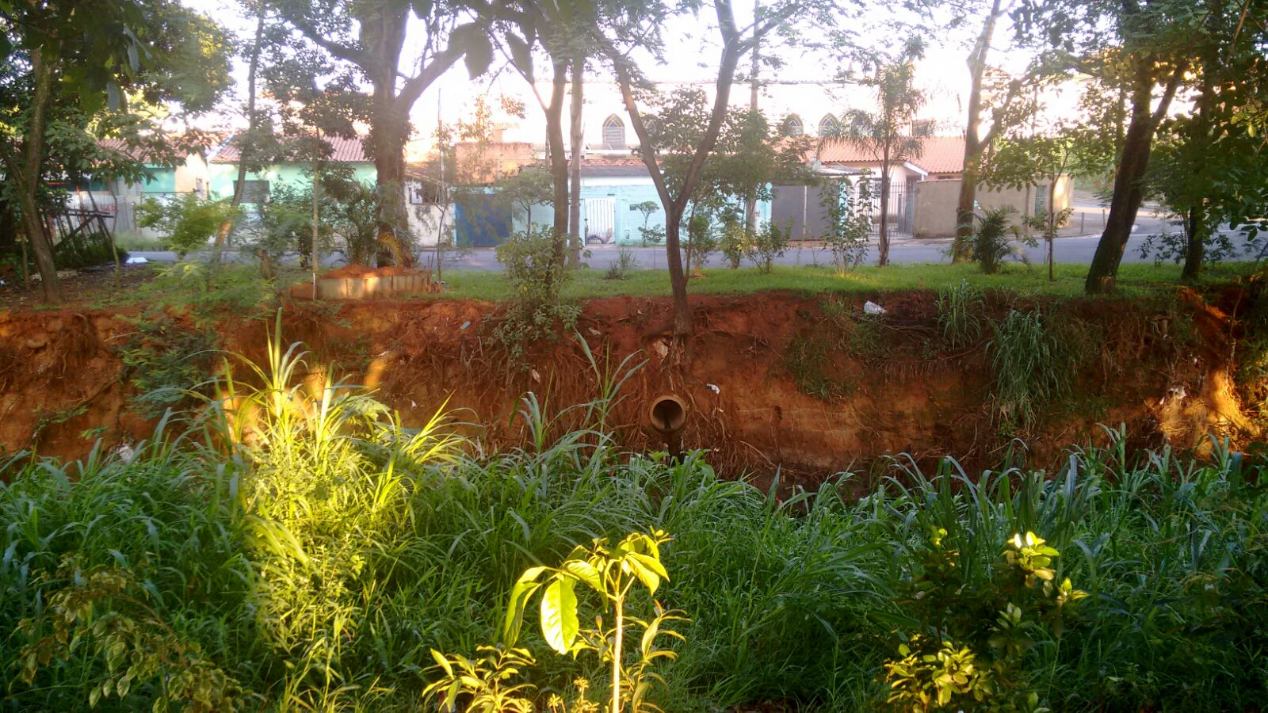

Requer Informações referentes às licenças da CETESB e DAEE para conter as erosões no São Joaquim. Reiterando o Requerimento de Informação nº 1379/2018.

